新 书 推 荐
《漫画经典》系列
ALL-ACTION CLASSICS SERIES

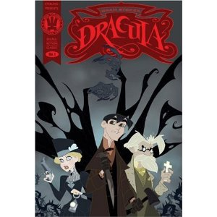中文书名：《漫画第一卷：德库拉》
英文书名：All-Action Classics No. 1: Dracula
作 者：Ben Caldwell and Bram Stoker
出 版 社：Sterling Publishing
代理公司：ANA / Yao Zhang
页 数：128页
出版时间：2019年8月
代理地区：中国大陆、台湾
审读资料：电子稿
类 型：漫画/图像小说

内容简介：

在吸血鬼猎人巴菲杀死了无数暗夜恶魔之前，德库拉是第一个也始终是最完美的一个。现在大家热爱的吸血鬼回来了，一起沉浸在恐怖的故事叙述和让人脊背发麻的画面中吧。

布拉姆·斯托克于1897年创作出德库拉，带给世界文学一个最令人瞩目的角色。迈克尔·穆奇本身是一位动画设计领域的专家，写出的作品保留了原著里的恐怖悬念，而本·考德威尔把故事变成内容丰富有趣的图画。本以一丝不苟的态度细腻绘制着每一个细节，从面部表情到服饰的历史精确性，建筑，纹章。他带领你和乔纳森·哈克进入德库拉狼嚎萦绕阴森恐怖的城堡，画面中，对比乔纳森天真无邪的年轻脸孔，有着灼热眼睛的科特显得苍白暗淡；吸血鬼德库拉眼睛饱含血红时就表明他非常饥饿，还有露西在吸血鬼的魔咒下逐渐消失时的变形。

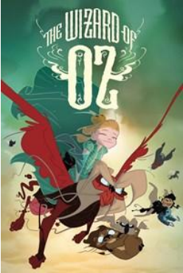中文书名：《漫画第二卷：绿野仙踪》
英文书名：All-Action Classics No. 2: The Wizard of OZ
作 者：Ben Caldwell and L. Frank Baum
出 版 社：Sterling Publishing
代理公司：ANA / Yao Zhang
页 数：128页
出版时间：2019年8月
代理地区：中国大陆、台湾
审读资料：电子稿
类 型：漫画/图像小说
内容简介：

L·弗兰克·鲍姆的经典奇幻作品以图像小说的形式演绎得生动精彩，充满了吸引孩子的细节。

在这部充满动作感的儿童经典，黄砖路似乎从未如此明亮，邪恶的女巫也变得更加邪恶，绿野仙境也变得更加神奇。当龙卷风袭击了小桃乐丝，把她扔到了奥兹国，她知道她已经不在堪萨斯了。她唯一的回家之路需要一个愤怒的巫师的帮助，桃乐丝和她的不合群的朋友们开始了一段难忘的危险旅程。

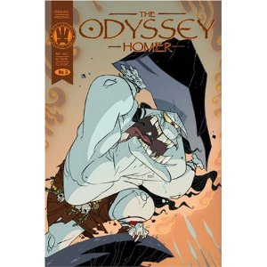中文书名：《漫画第三卷：奥德赛》
英文书名：All-Action Classics No. 3: The Odyssey
作 者：Ben Caldwell and Homer
出 版 社：Sterling Publishing
代理公司：ANA / Yao Zhang
页 数：128页
出版时间：2020年2月
代理地区：中国大陆、台湾
审读资料：电子稿
类 型：漫画/图像小说

内容简介

海难，发怒的神，神秘岛屿，美丽的仙女，海妖的歌：这些生动的画面是荷马的古希腊史诗里所描述的，记录奥德修斯在特洛伊之战后从伊萨卡岛回家的艰难漫长的旅途。该书以漫画书风格完成，所有情节都由色彩鲜艳内容丰富有趣的图画叙述，深得儿童喜爱。以图画小说的方式向儿童和书迷介绍文学巨著就是这样完美。

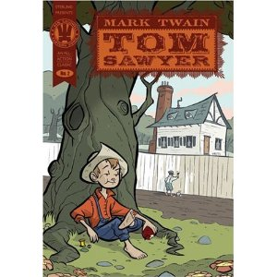中文书名：《漫画第四卷：汤姆·索亚历险记》
英文书名：All-Action Classics No. 4: Tom Sawyer
作 者：Ben Caldwell and Mark Twain
出 版 社：Sterling Publishing
代理公司：ANA / Yao Zhang
页 数：128页
出版时间：2020年2月
代理地区：中国大陆、台湾
审读资料：电子稿
类 型：漫画/图像小说

内容简介

就像所有小镇的男孩一样，汤姆索亚有一个简单的梦 – 让捕鱼，逃学，偷吃零食，寻找宝藏充满夏天的每一分钟！

但是生活中密西西比河上并不总是容易的，尤其被无情的乔威胁的时候-更糟的是，姑姑泡丽给布置的一大堆苦差事！

生动的故事和无法抗拒的英雄人物，《汤姆索亚历险记》就像是为图画小说量身定作的。让我们想象一下把这样的经典时刻，捕捉到很有氛围的，电影般的图像中：汤姆和贝基在满是蝙蝠的洞穴中，或是搞笑的刷围栏事件。书中囊括了马克吐温每一个令人难忘的场景，为这个曾经为人们特别喜爱的故事注入了新的活力。作者提姆.穆奇对故事进行了精心的改编，而极富才能，大有前途的的漫画插画家之一，艺术家拉德.西克里斯特，赋予了每个人物以独特的个性，每一个场面以变化和能量。每一个画面都充满了激动人心的细节，从汤姆小镇上舒适的房子到精心制作的田园风格的树林和流水，从对面孔（尤其是汤姆斯哀求的恶作剧的面孔）的特写镜头到对行动的大范围透视。读者仿佛正在步入吐温的精彩世界，体验他带给我们的幽默和刺激。

最有趣，最经典文学系列由世界最著名—和最充满故事情节—故事， 这些书由艾斯纳奖提名的艺术家本考德威尔（ “行动的漫画” ）制作，并由令人振奋的新生代作家，漫画家，戏剧艺术家改编而成。

作者简介：

本·考德威尔（Ben Caldwell），艺术家，除了漫画，他还从事玩具和动画的工作，创作了动作卡通漫画《教你画》系列。此外他还参与了连环漫画《挑战！侦探》的创作。

内文插画：

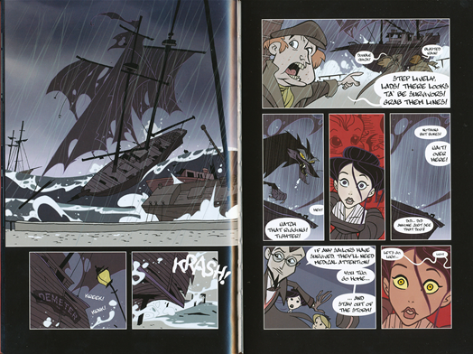
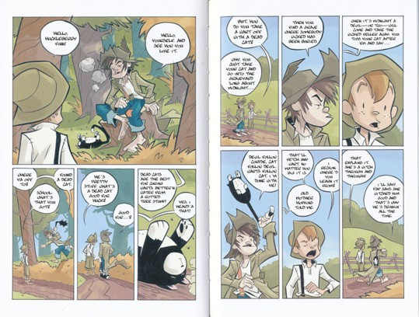

谢谢您的阅读！
请将回馈信息发至：张瑶（Yao Zhang）
安德鲁﹒纳伯格联合国际有限公司北京代表处
北京市海淀区中关村大街甲59号中国人民大学文化大厦1705室, 邮编：100872
电话：010-82449325
传真：010-82504200
Email: Yao@nurnberg.com.cn
网址：www.nurnberg.com.cn
微博：http://weibo.com/nurnberg
豆瓣小站：http://site.douban.com/110577/
微信订阅号：ANABJ2002

